  - PLANNING
Lundi 14h15 – 15h15 Adultes – ActiGym’ Seniors

Mardi 09h00 – 10h00 Gym Seniors
19h30 – 20h30 Adultes Aéro move
Cardio-Cross training
20h30 – 21h30 Adultes – Pilates

Mercredi 19h00 – 20h30 Adultes – Renforcement
Musculaire & Etirements
(Lia-Step)
Jeudi 10h30 – 11h30 Adultes Gym douce
ActiGym’ Seniors
Vendredi 19h00 – 20h00 Adultes– Cardio Fit, Renfo,
Relax-Strech (Lia-Step)
Samedi 9h30 – 10h30 Acti’march(en extérieur)

Pas de cours pendant les vacances scolaires

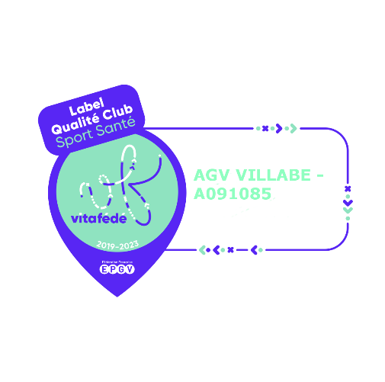

Site internet
https://agv-villabe.site123.me

  - LUNDI
Avec Véronique
Acti’Gym Adultes :
Les cours permettent d’avoir une bonne condition physique, d’améliorer et de préserver votre capital santé. Plusieurs activités sont proposées : souplesse, renforcement musculaire, habileté motrice, équilibre mémoire….

  - MARDI
Avec Evelyne
Gym Seniors : Garder une bonne condition physique. Préserver votre équilibre et votre mémoire. Avec des animations collectives, du renforcement musculaire adapté à chacun, des techniques d’étirement. Mais aussi avoir des liens sociaux.
Participer à de nombreuses activités travaillant doucement et correctement le corps dans toutes ses formes.
Avec Stéphanie
Aéro move cardio – Cross training - Adultes : Renforcement musculaire. Amélioration de la capacité cardio-respiratoire. Amélioration de la coordination. Amélioration du rapport au corps.

Pilate – Adules : Vous allez travailler sur : La respiration. La concentration. Le contrôle. La fluidité, tous les mouvements sont lents et fluides, sans à-coup. Le centrage : il faut enchaîner les exercices dans un ordre précis. La relaxation.

  - MERCREDI
Avec Sonia
Adultes – Renforcement musculaire & étirements
Permet de renforcer le haut du corps (Dorsaux, triceps, biceps, pectoraux…) Le bas du corps (fessier, quadriceps, ischios, mollets…). Les abdominaux (les grands droits, les obliques…).

  - JEUDI
Avec Laura
Gym Douce Bien être Adultes - ActiGym’ Seniors :
Objectifs du cours identiques à ceux du lundi.

  - VENDREDI
Avec Théo
Adultes – Cardio Fit, Renforcement, Relax-Strech
Objectifs : Améliorer votre capacité cardio-vasculaire, Etirements et récupération, Amélioration des amplitudes de mouvement, Gain de souplesse, Mobilité articulaire.
  - SAMEDI

Acti’march en extérieur.
Activités cardio-vasculaires bienfaisantes pour votre santé. C’est une marche dynamique pratiquée de façon continue pendant 45 minutes sur terrain plat avec une fréquence cardiaque personnalisée à respecter et à raison de 2 séances par semaine (un cours et une autonomie). Chacun évolue à son rythme !

  - COMMENT S’INSCRIRE ?
Au forum des Associations
Ainsi qu’aux cours le lundi qui suit

La fiche d’inscription complétée
1 photo d’identité
Pour une première inscription : Un certificat médical du médecin traitant précisant que vous êtes apte à faire de la gymnastique.
Pour un renouvellement : Le questionnaire de santé rempli par vos soins.
Le règlement par chèque à l’ordre de l’AGV de VILLABÉ.

Seuls les dossiers complets seront acceptés.

  - TARIFS POUR L’ANNÉE

Lic* = Licence FFEPGV
Gym équilibre 115 € + 29,50 € Lic*
Acti’march seul 115 € + 29,50 € lic*
Un cours 145 € + 29,50 € Lic*
Forfait adultes et séniors
2 cours et plus 185 € + 29,50 € Lic*

Hors Villabé supplément 25 €

RÈGLEMENT
Possibilité de régler en plusieurs chèques 6 maximum.
Chèques ANCV (Sport uniquement).
Espèces.

  - CONTACTS
Président
Guy MICHAUD
06 88 99 72 85
michaud.agv@gmail.com

Secrétaire
Véronique DRONNE
06 50 60 53 06
maseti72@gmail.com

  - Adresse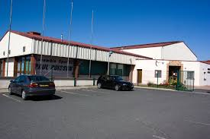
Gymnase Paul Poisson
Rue du Chemin Vert - 91100 VILLABÉ
Le sport santé n’est pas un « remède médical » C’est une philosophie qui vous permet d’être à l’écoute de votre corps, de ses rythmes et de ses besoins. Respirer, découvrir, échanger, apprendre ensemble : plus qu’une simple activité physique, c’est un moment de convivialité et de partage.
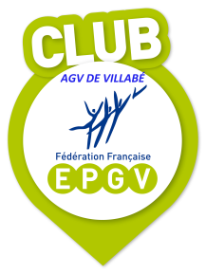 agv-villabe.site123.me
Epgv villabe
SOLIDARITÉ
SPORT
PARTAGE

SANTÉ
CONVIVIALITÉ
La F.F.E.P.G.V (Fédération Française d’Education Physique et de Gymnastique Volontaire) est une fédération multisports qui réunit plus de 516.300 licenciés au sein de 6 000 clubs. Complice de votre équilibre et de votre bien être, il vous aide à faire du bien à votre corps, quand vous le souhaitez, en toute sérénité. Pratiqué en douceur, il reste un loisir : pas de compétition ! Pour mieux développer vos capacités, c’est vous qui fixez vos objectifs, dosez votre effort, évaluez vos progrès.
Tous nos animateurs sont licenciés de la Fédération Française d’Education Physique et de Gymnastique Volontaire.
Fédération Française d’Education Physique et de Gymnastique Volontaire (F.F.E.P.G.V)
41/43 rue de Reuilly - 75012 PARIS

